Задания для подготовки к ЕГЭ 2009год
повышенного и высокого уровня сложности
http://www.alleng.ru/d/math/math266.htm
Вариант I.
Если при сравнении своего решения с этим обнаружите у меня ошибки и напишите мне progmat@list.ru , буду признателен.
Решение: 4⋅4^{x} + 8⋅4^{x} = 3 ⬄ 12⋅4^{x} = 3 ⬄ 4^{x} = 4⁻¹ ⬄ x=-1.
Ответ: -1.
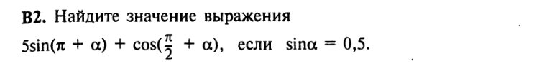
Решение: Упрощаем, используя формулы приведения: 5sin(π + α) + cos(π/2 + α) = -5sinα - sinα = -6sinα = -6⋅0,5 = - 3.
Ответ: -3.

Решение: 1)Выражение неотрицательно, поэтому – x ≥ 0; x ≤ 0.
2) Действительное значение квадратного существует, если 64 – x² ≥ 0; (x – 8)(x + 8) ≤ 0; Решением этого неравенства будет промежуток [-8; 8]. Находим пересечение в 1) и 2) решениях. Получим: [-8;0]. Корни уравнения будут принадлежать этой области.
Возведём в квадрат обе части уравнения
64 – 3x² = x²;
4x² – 64 = 0;
x² – 16 = 0;
(x -4)(x +4) =0;
x₁ = 4; x₂ = - 4;
Выбираем только -4.
Ответ: -4.
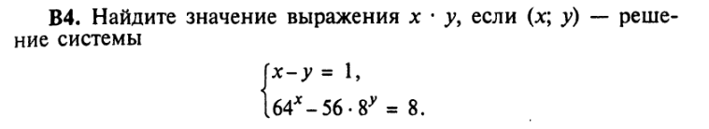
Решение:

Находим произведение x⋅y= 1⋅0 = 0.
Ответ: 0.

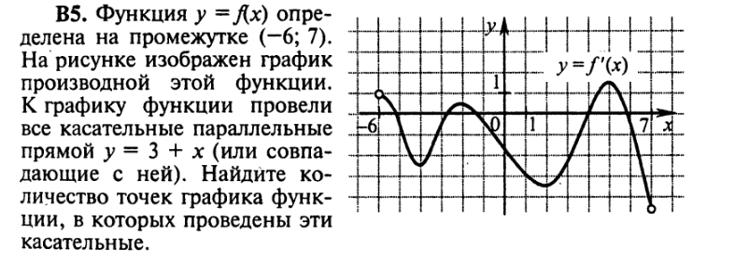

Решение: Значение производной равно угловому коэффициенту касательной к графику функции в точке касания. Значение углового коэффициента k = 1. Если проведём прямую определяемую уравнением y = 1, то она пересечёт график производной в двух точках, значит, производная имеет два значения равные 1. Количество касательных будет 2. Точка -6 не принадлежит области определения.
Ответ: 2.

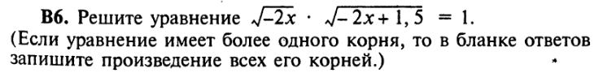
Решение: Найдём ОДЗ. -2x ≥ 0 и -2x + 1,5 ≥ 0. Решая совместно систему, получим: x ≤ 0. Значит корни уравнения могут быть только неположительные. Возводим в квадрат обе части уравнения.
-2x(-2x + 1,5)=1;
4x² – 3x – 1 = 0;
D = (-3)² - 4⋅4⋅(-1) = 25>0
Учитывая условие возьмём -0,25.
Ответ: - 0,25.
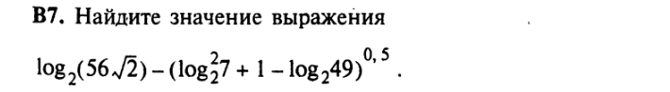
Решение:
Ответ: 4,5.
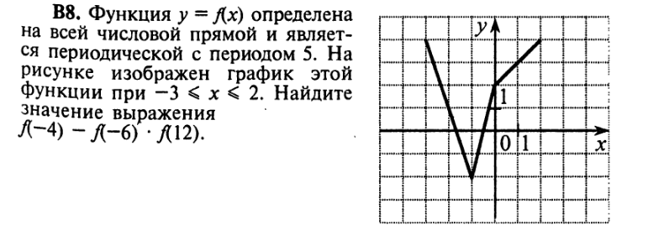
Решение: Для периодической функции справедливо условие f(x) = f(x + nT), n ∈ Z. У нас это равенство будет выглядеть так: f(x) = f(x + 5n), n ∈ Z. Мы должны преобразовать выражение так, чтобы можно было по графику определить значения функции.
f(-4) – f(-6)⋅f(12) = f(-4 +5) – f(-6 + 5)⋅f(12 - 5⋅2) = f(1) – f(-1)⋅f(2) = 3 – (-2)⋅4 = 3 + 8 = 11.
Ответ: 11.
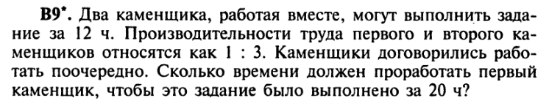
Решение: Пусть производительность первого x, а второго y. Тогда из условия, что два каменщика работая вместе, могут выполнить работу за 12ч, мы получим уравнение . Из условия, что производительность первого и второго каменщика относятся как 1: 3, мы получим уравнение y = 3x. Решим уравнения совместно и найдём производительность каждого.
Напишем уравнение для последнего условия.
.
14 – время работы второго каменщика. Тогда первого будет 20 – 14 = 6.
Ответ: 6.

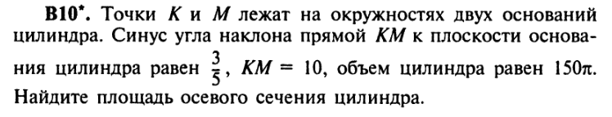

M

R

K O

Треугольник KMR – прямоугольный. sin ∠MKR = 0,6 . MK = 10, значит MR = 10⋅0.6 = 6. Площадь осевого сечения цилиндра равна произведению диаметра основания и высоты цилиндра. Высота равна MR = 6. Найдём радиус основания цилиндра. Объём цилиндра вычисляется по формуле V = πR²⋅H = 6πR² = 150π => R = 5 . Найдём площадь сечения. S = 2RH = 2⋅5⋅6 = 60.
Ответ: 60.
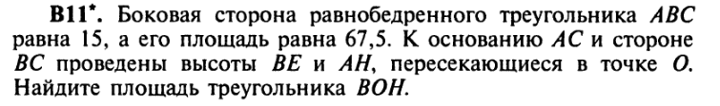
B

H

O

A E C
Решение: BC = AB = 15. Из формулы площади треугольника Получим BC*AH/2 = 67,5.
Отсюда получаем: AH = 135:15 = 9.
По теореме Пифагора . HC = BC – BH = 15 – 12 =3.
По теореме Пифагора
В равнобедренном треугольнике высота BE является медианой, т.е. делит сторону AC пополам.
AE = EC = 1,5 . По теореме Пифагора
Треугольники BEC и BOH подобны как прямоугольные с равными углами ∠CBE = ∠OBH.
Получим из подобия
Площадь прямоугольного треугольника равна половине произведения катетов.
S_{BOH} = BH⋅HO/2 = 12⋅4/2= 24.
Ответ: 24.

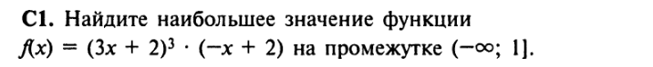
Решение: Найдём производную функции.
Найдём значения x при которых значение производной равно нулю.
Найдём значения функции в точках x = 1 и .
Ответ: 125.
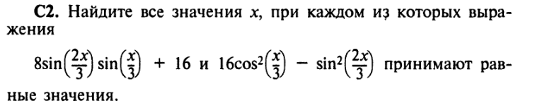
Решение:
Решение:
Ответ: 3πn, n∈Z.
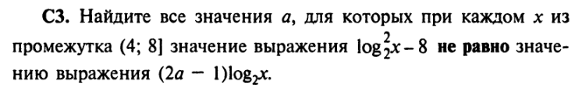
Решение: Найдем, при каких значениях a на данной области определения эти выражения равны.
На области определения (2;3] функция существует и принимает значения (-0,5; 2/3], т.е при таких значениях a эти выражения равны, значит при остальных значениях они не будут равны, т. е. когда a ∈ (-∞; 0,5]∪(2/3; +∞).
Ответ: (-∞; 0,5]∪(2/3; +∞).

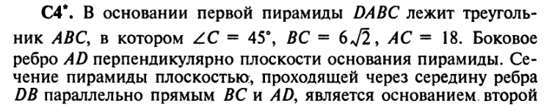
Решение: D

N

Q B

M

L
A C
P T
S
N – середина DB, NQ ⎜⎜BC, значит NQ средняя линия треугольника DBC и NQ = BC/2 = 3√2, аналогично MP = BC/2 = 3√2.
V_{DABC} = S_{ABC}⋅AD/3 = 0,5⋅AC⋅CB⋅sin∠ACB⋅AD/3 = 0,5⋅18⋅6√2⋅√2/2⋅AD/3 = (54/3)⋅AD = 18AD.
Проведём через точку T прямую перпендикулярную MP для нахождения высоты пирамиды TQNMP. ST⊥ плоскости прямоугольника MNQP (MP || NQ|| BC и QP || MN || AD и BC⊥ AD ).
SL ⊥ MP и SL ⊥BC. Значит треугольник LTC равен треугольнику STP, так как они прямоугольные с равными острыми углами ∠STP = ∠LTC ( как вертикальные).
∠ACB = 45°. Значит ∠STP = ∠TPS = 45°. Получаем, что PS = ST.
BT = TC =>2 TC² = BC² => TC = 6. PC = AC/2 = 9. PT = PC = TC = 9 – 6 = 3. => PS² + ST² = PT² => 2ST² = 9 => ST = 3√2/2.
V _{TQNMP} = S_{MNQP} ⋅ST/3 = PQ⋅MP⋅ST/3 = (AD/2⋅3√2⋅3√2/2)/3 = 1,5AD.
V_{DABC}: V _{TQNMP} = 18AD:1,5AD = 12
Ответ: 12.

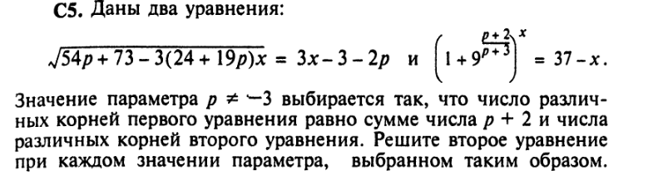

Решение: Возведём в квадрат обе части первого уравнения.
Второе уравнение представляет пересечение показательной функции с основанием больше 1 и прямой, проходящей через первую, вторую, четвёртую четверть. Посмотрим на графике.

Уравнение имеет один корень.
Найдём количество корней квадратного уравнения при различных значениях p.
Не соответствие выбора p = - 1 для двух корней, а получили один.
Значит p = -2 для второго уравнения.
Получим:
Можно проверить, хотя бы подбором x = 5. 2⁵ = 37 – 5 = 32.
Можно и графически.
Ответ : 5.

